**FORMATO PARA EL DESARROLLO DE COMPONENTE FORMATIVO**

|  |  |
| --- | --- |
| PROGRAMA DE FORMACIÓN | SERVICIOS GASTRONÓMICOS |

|  |  |  |  |
| --- | --- | --- | --- |
| COMPETENCIA | 260201011  Realizar el alistamiento del proceso de preparación de alimentos de acuerdo con parámetros establecidos. | RESULTADOS DE APRENDIZAJE | 260201011-03 Determinar qué es el servicio en gastronomía sus características y tipos de servicio acorde a protocolos establecidos. |

|  |  |
| --- | --- |
| NÚMERO DEL COMPONENTE FORMATIVO | 03 |
| NOMBRE DEL COMPONENTE FORMATIVO | Planeación del *catering* |
| BREVE DESCRIPCIÓN | El componente formativo sobre la planeación del catering abarca desde la organización administrativa, contratación de personal, tipos de servicios (*cocktail, buffet,* banquete), hasta el montaje y menaje. Se destacan los aspectos clave del servicio de bebidas, incluyendo recomendaciones para seleccionar vinos según el menú. También se describe cómo calcular costos de menús y coordinar la logística del evento, garantizando una experiencia personalizada y ajustada a las necesidades del cliente. |
| PALABRAS CLAVE | Catering, bebidas, menaje, logística, costos. |

|  |  |
| --- | --- |
| ÁREA OCUPACIONAL | 2 - CIENCIAS NATURALES, APLICADAS Y RELACIONADAS |
| IDIOMA | Español |

1. **TABLA DE CONTENIDOS:**
2. Planificación del catering
   1. Organización administrativa
   2. El personal
   3. El tipo de *catering*
   4. El menaje
   5. El servicio de bebidas
   6. La confección del menú
3. **INTRODUCCIÓN**

El servicio de *catering* desempeña un papel crucial en la organización de eventos, ya que el éxito de estos depende en gran medida de la creatividad y la eficiencia con las que se despliega el servicio gastronómico a lo largo de la jornada. Con el tiempo, el *catering* ha dejado de ser simplemente un servicio de comida y bebida, incorporando otros elementos como la decoración, ambientación, contratación de personal e incluso la animación.

|  |  |
| --- | --- |
| En este componente, abordaremos los diferentes aspectos que se deben considerar al planificar eventos, adaptándonos al tipo de servicio de catering que el cliente requiera, y asegurando siempre que se cumplan sus expectativas en cuanto al menú, servicio de bebidas, menaje, decoración, costo e intereses particulares. | El buffet en la recepción. Surtido de canapés en tablero de madera. |

A lo largo del desarrollo del contenido, los temas se explicarán de manera dinámica mediante actividades interactivas, fomentando el análisis y la comprensión de los conceptos. Al finalizar cada lección, se llevará a cabo una actividad de aprendizaje como preparación para la evaluación final.

1. **DESARROLLO DE CONTENIDOS:** 
   * + 1. **Planificación del catering**

Una empresa especializada en catering debe transformar un evento común en algo memorable, acorde con las expectativas del cliente. **El evento debe reflejar la personalidad del cliente o la identidad corporativa de la empresa.** Es fundamental responder con rapidez, ajustarse al presupuesto, y presentar propuestas creativas que logren que el evento se distinga por su originalidad. Además, es crucial que todo se ejecute sin contratiempos, dejando una impresión duradera, de manera que días después se siga comentando sobre el evento.

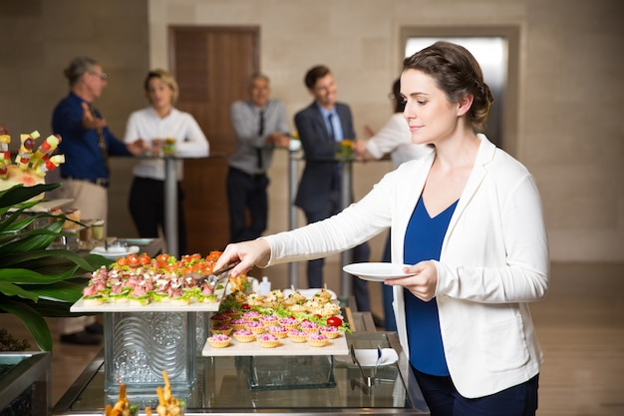

El servicio de catering debe ir más allá de proporcionar comida y bebidas; debe incluir elementos como la decoración, ambientación, el menaje, la contratación de personal e incluso la animación.

Los detalles, las texturas, las sensaciones y, por supuesto, los sabores, son los que convierten cualquier evento en una experiencia única e irrepetible.

* 1. **Organización administrativa**

|  |  |
| --- | --- |
| Para la correcta realización de un *catering*, se debe presentar una organización administrativa eficaz, cuyo funcionamiento permita enfrentar todo tipo de servicios o banquetes de manera impecable, garantizando que el cliente reciba todo según lo pactado. | Pequeñas hamburguesas servidas en un plato sostenido por el camarero |

La organización administrativa de un servicio de *catering* se apoya en un sistema de archivos e impresos que requieren especial atención, ya que estos facilitan el control preciso de cada aspecto del evento.

|  |
| --- |
| Pestañas  CF03_1.1_Organización administrativa |

**Carta de evaluación**

Al día siguiente del evento, se envía una carta de evaluación al cliente para obtener retroalimentación sobre el servicio prestado, con el fin de mejorar futuros eventos. Esta carta tiene como propósito conocer la satisfacción del cliente respecto al servicio prestado, ya que su opinión servirá como una crítica constructiva para mejorar en futuros eventos.

Los aspectos mínimos que deben incluirse en la carta son los siguientes:

|  |  |
| --- | --- |
| Collage creativo de la experiencia del cliente |  |

Además, se solicita la evaluación del cliente en relación a los siguientes puntos:

|  |  |
| --- | --- |
|  | Retroalimentación Comentario Encuesta Soporte Respuesta Barra Palabra |

**Política de reservaciones**

|  |  |
| --- | --- |
| Las reservaciones generalmente se realizan a través de llamadas telefónicas o por escrito (WhatsApp, correos). Posteriormente, se registran en el **libro de reservaciones de banquetes**, bloqueando tentativamente una fecha y el salón. Para que este bloqueo sea efectivo, se requiere que el cliente haya solicitado verbalmente y por escrito, con anticipación, un anticipo del 50% del costo total del evento. La reservación se considerará confirmada únicamente cuando el cliente haya realizado dicho anticipo. | Negocio digital para hacer la interfaz de la lista de la aplicación |

En caso de cancelación con menos de 48 horas de antelación, se retendrá el 50% del anticipo. Por este motivo, es crucial llevar un sistema de archivos que permita acceder rápidamente a la información de cualquier servicio ya realizado y los datos relevantes del mismo.

**Departamentos**

La comunicación fluida entre departamentos es esencial. Las órdenes de servicios, junto con sus apéndices y observaciones, deben ser distribuidas a todos los departamentos responsables en el desarrollo del evento, especialmente aquellos que colaboran directamente con el departamento de banquetes (alimentos y bebidas).

|  |
| --- |
| Slide  CF03_1.1_Departamentos |

* 1. **El personal**

|  |  |
| --- | --- |
| La cantidad de personal necesario varía según el tipo de servicio que se ofrecerá. El gerente de banquetes debe calcular el número de invitados y determinar la cantidad adecuada de personal para el evento, supervisando todos los aspectos especificados en la orden de servicio o presupuesto de banquetes. | Planificador de bodas femenino trabajando en una ceremonia |

El tipo de comida y necesidades de personal son:

**1.3. El tipo de *catering***

Actualmente, los eventos son actos generalizados que se organizan por diversos motivos, principalmente para facilitar el contacto entre personas. Aunque las costumbres y los menús han evolucionado considerablemente, el factor comida ha pasado a ser secundario en muchos casos. El objetivo principal de muchos eventos es reunir a personas con el fin de fomentar contactos culturales y comerciales.

Entre los tipos de servicio gastronómico más comunes se encuentran:

|  |  |
| --- | --- |
| Tres cócteles diferentes están alineados en una mesa uno de los cuales tiene una rebanada de lima en él | * *Cocktail* * *Buffet* * Banquete * Desayuno de trabajo * *Brunch* * *Vermissage* * Vino de honor * *Coffee break* * Servicio infantil |

**1.4. El menaje**

El montaje de un evento requiere tiempo suficiente para llevar a cabo todos los detalles planificados con el cliente. La forma de realizar este montaje dependerá del local, sus dimensiones, el número de comensales a atender y el tipo de servicio que se ofrecerá.

|  |  |
| --- | --- |
| Mesa decorada para celebración de bodas. Restaurante luminoso con muchas ventanas. | Es recomendable elaborar un croquis con la distribución de las mesas, lo que facilita la organización y asegura una planificación adecuada. Además, es esencial contar con una lista detallada del material (inventario), ya sea propiedad del local o alquilado. Esta lista debe incluir todos los elementos necesarios, como vajilla, cristalería y cubertería, así como el equipo requerido para la cocina, tales como fuentes, salseras, cafeteras, teteras, entre otros utensilios. |

Es crucial verificar que todo el material necesario para el montaje esté en perfectas condiciones y asegurarse de que se cuenta con la cantidad requerida y que está disponible para su uso. Esto evita imprevistos durante el evento y garantiza un funcionamiento fluido.

La lista del material es:

|  |  |
| --- | --- |
| * Sillas: limpias y en buen estado. * Mesas: limpias y en buen estado. * Manteles: limpios, planchados y sin agujeros. * Servilletas: limpias, planchadas y sin agujeros. * Cubertería: limpia y brillante. * Vajilla: limpia, brillante y sin roturas. * Saleros y pimenteros: limpios y llenos. * Ceniceros: limpios. * Cristalería: limpia y brillante. * Decoración: acorde al evento. | * Carros transportadores de comida caliente y fría. * Jarras para servir agua. * Jarras para servir leche y café. * Bandejas para servir comida. * Bandejas para servir bebidas. * Cubos para enfriar vino o champagne. * Equipos auxiliares: proyector, pantalla, pizarra, rotafolio, podio, pedestales y micrófonos, equipos de transmisión simultánea. * Utensilios de servicio: hieleras y pinzas. * Suministros de papelería: servilletas, removedores, fósforos. |

**Clase de mobiliario**

El mobiliario utilizado en estos servicios suele ser de dimensiones mayores que las convencionales, con patas plegables o de roscas. Dependiendo del tipo de evento y la disposición prevista por el organizador, se pueden emplear diversas alternativas de mesas y sillas.

Algunas de las opciones incluyen:

|  |  |
| --- | --- |
| Decoración de banquetes de carpa al aire libre para el día de la boda. |  |

Es importante asegurarse de que todo el mobiliario esté correctamente almacenado. Si no se cuenta con suficientes piezas, se puede recurrir al alquiler del mobiliario necesario. En el mercado existen empresas especializadas en el alquiler de menaje para banquetes, que a menudo incluyen el transporte del material. Se recomienda consultar el directorio de la ciudad para localizar estos servicios.

|  |
| --- |
| Pestañas  CF03_1.4_Clase de mobiliario |

**1.5. El servicio de bebidas**

Las bebidas son un elemento esencial en los servicios gastronómicos y, cuando se sirven en bandejas, es importante ampliar tanto la variedad como la calidad. Estas pueden ir desde opciones sencillas y conocidas hasta combinaciones más complejas y exóticas.

|  |
| --- |
| Podcast  CF03_1.5_Reglas de un barman |

**Tipo de servicio de bebidas**

Al igual que con el servicio de alimentos, la entrega de bebidas debe coordinarse con el cliente, respetando ciertos parámetros según el tipo de evento:

|  |
| --- |
| Acordeón  CF03_1_5_Tipo de servicio de bebidas |

**Elección del vino**

La elección del vino es fundamental para el éxito del evento. Factores como el plato, la época del año y el tipo de evento influyen en la selección. Algunas recomendaciones:

|  |
| --- |
| Pestañas  CF03_1_5_Elección del vino |

**Cómo servir el vino**

Servir el vino a la temperatura adecuada es crucial para resaltar todas sus características. El vino blanco debe servirse lo suficientemente frío para ser refrescante, mientras que el vino tinto se sirve a una temperatura ligeramente más alta.

|  |  |
| --- | --- |
| Vista frontal hombre vertiendo vino en un vaso para su esposa close-up | * Para comenzar, coloque la botella sobre la mesa y retire la parte superior de la cápsula que cubre el corcho. Esto puede hacerse con un cortacápsulas, aunque lo ideal es usar la cuchilla que viene integrada en los sacacorchos "de camarero", que permiten cortar la cápsula por debajo del segundo gollete. * Antes y después de descorchar, se debe limpiar el gollete de la botella. * Para abrir el vino, introduzca la punta del tirabuzón en el centro del corcho y gire el sacacorchos, no la botella. * Retire el corcho lentamente y, antes de sacarlo completamente, realice movimientos circulares para facilitar la entrada de aire, permitiendo que el corcho salga suavemente, evitando ruidos innecesarios. |

**Cómo seleccionar la copa**

|  |  |
| --- | --- |
| Es importante que el vino se sirva en una copa que resalte sus virtudes. Lo esencial es que la copa sea estrecha en la parte superior para concentrar los aromas. Además, debe ser de cristal fino, liso y transparente, con un pie largo para sostenerla sin tocar el cáliz. Hoy en día, existe un tipo de copa para cada estilo de vino, que dirige el flujo del líquido hacia una parte específica de la lengua, exaltando sus cualidades. | Salpicaduras de vino tinto |

Lo ideal es disponer de tres tipos de copas: una para espumantes, otra para vinos tintos y otra para vinos blancos.



En el caso del vino tinto, la copa debe llenarse hasta dos tercios de su capacidad, mientras que el vino blanco debe servirse en menor cantidad para evitar que se caliente en la copa.

**1.6. La confección del menú**

El gerente de banquetes es el encargado de preseleccionar los menús ofrecidos a los clientes, quienes, si lo desean, pueden personalizar el menú junto con el encargado. Los menús seleccionados son enviados al jefe de cocina para la elaboración de las recetas estándar de los platos elegidos, lo que permite calcular sus costos unitarios.

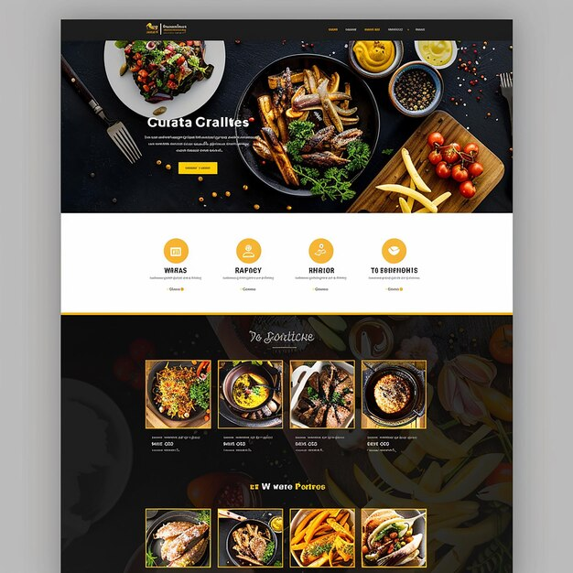

**Receta estándar**

Una receta estándar es una fórmula escrita que detalla cómo producir un plato o alimento de una calidad específica y cantidad deseada. Esta receta muestra la cantidad exacta de cada ingrediente, así como los pasos de preparación necesarios.

**Precios del servicio**

El éxito en la contratación de los servicios de banquetes depende en gran medida del precio de los menús. Es esencial ofrecer precios que se ajusten a las necesidades del cliente, sin comprometer la calidad del servicio. Es preferible mantener un equilibrio entre calidad y costo, en lugar de ofrecer precios bajos a expensas de una menor calidad.



**Definición del costo del menú**

Los costos de los banquetes se calculan generalmente en porcentajes, obtenidos al dividir los costos unitarios de los componentes del menú entre el precio de venta al cliente.

Los aspectos a considerar para definir el costo son:

|  |
| --- |
| Tarjetas  CF03_1.6_Definición del costo del menú |

**Ejemplo de cálculo de precio unitario para 10 personas**

Menú para 10 unidades de churrasco de 200 gramos, acompañado de papa cocida, ensalada verde, arepa y salsa chimichurri. Bebida: cerveza.

**Tabla 1.** Costo de ingredientes y servicios para *catering*

|  |  |  |
| --- | --- | --- |
| **Concepto** | **Costo total** | **Costo por unidad** |
| Churrasco (200 g x 10 unidades) | $55,000 | $5,500 |
| 3 kg de papa | $6,500 | $650 |
| Ingredientes para ensalada | $14,000 | $1,400 |
| Salsas | $7,500 | $750 |
| Bebidas | $17,000 | $1,700 |
| Transporte | $35,000 | $3,500 |
| Mano de obra | $110,000 | $11,000 |
| Gastos extras | $25,000 | $2,500 |
| **Total** | $270,000 | $26,000 |

1. **SÍNTESIS**

A continuación, se presenta una síntesis de la temática estudiada en el componente formativo.

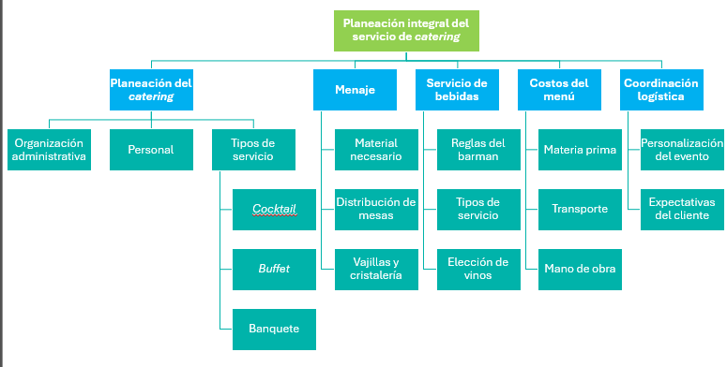

1. **ACTIVIDADES DIDÁCTICAS (Se debe incorporar mínimo 1, máximo 2)**

|  |  |
| --- | --- |
| DESCRIPCIÓN DE ACTIVIDAD DIDÁCTICA | |
| Nombre de la Actividad | Planificación integral de servicios de *catering* |
| Objetivo de la actividad | Desarrollar habilidades en la organización y gestión de eventos de *catering,* a través de la identificación y aplicación de los elementos clave en la planificación. |
| Tipo de actividad sugerida | Cuestionario |
| Archivo de la actividad  (Anexo donde se describe la actividad propuesta) | *CF03_Actividad didactica* |

1. **MATERIAL COMPLEMENTARIO:**

|  |  |  |  |
| --- | --- | --- | --- |
| Tema | Referencia APA del Material | Tipo de material  (Video, capítulo de libro, artículo, otro) | Enlace del Recurso o  Archivo del documento o material |
| Planificación del catering | INA VIRTUAL. (2023). Técnicas de montaje en el servicio de alimentos y bebidas - VÍDEO 1 – Buffet. [Archivo de video] Youtube. | Video | <https://www.youtube.com/watch?v=Gt1CdLxgH0o&ab_channel=GreenGourmetEducaci%C3%B3n> |
| Organización administrativa | Germán De Bonis - Coach Gastronómico. (2023). Servicios de Catering para Empresas 3 Consejos y 3 Recomendaciones Esenciales. [Archivo de video] Youtube. | Video | <https://www.youtube.com/watch?v=kPuqzrWx2ms> |
| El personal | Bodega y Cocina. (2015). ¿Cómo ofrecer un servicio de Catering para 4.500 personas en dos días? B&C – PROCOLOMBIA. [Archivo de video] Youtube. | Video | <https://www.youtube.com/watch?v=hJ2juujzvj4> |
| El tipo de *catering* | GeDiscovery - Gastronomía, Hotelería y Turismo (2019). Todo lo que necesitas saber sobre el servicio de catering. [Archivo de video] Youtube. | Video | <https://www.youtube.com/watch?v=EfZhxYKVyVk> |
| El servicio de bebidas | Vineros por excelencia. (2015). Aprende a servir vino a tus invitados. [Archivo de video] Youtube. | Video | <https://www.youtube.com/watch?v=t9tgTFjQ-cg> |

1. **GLOSARIO:**

|  |  |
| --- | --- |
| TÉRMINO | SIGNIFICADO |
| *Catering:* | servicio de provisión de alimentos y bebidas en eventos o reuniones, ajustado a las necesidades específicas del cliente. |
| Coordinación: | acción de organizar y sincronizar las diversas tareas y personal para garantizar que el evento se desarrolle de forma fluida. |
| Costos: | gastos asociados a la planificación y ejecución del servicio de catering, incluyendo materias primas, personal, transporte y logística. |
| Eventos: | reuniones sociales, corporativas o de otro tipo donde se ofrece el servicio de catering, ajustado a las necesidades de la ocasión. |
| Logística: | organización y gestión eficiente de recursos, transporte y personal necesarios para garantizar el éxito del evento. |
| Materia prima: | insumos básicos como alimentos y bebidas que se utilizan en la elaboración de los menús ofrecidos en el evento. |
| Menaje: | conjunto de utensilios, vajillas y cristalería necesarios para la presentación y el servicio de alimentos y bebidas. |
| Personalización: | adaptación de los servicios y productos a las preferencias y necesidades específicas del cliente o del evento. |
| Servicio: | conjunto de acciones y atenciones proporcionadas a los clientes durante el evento, incluyendo la entrega de alimentos, bebidas y asistencia en general. |
| Transporte: | movilización de equipos, personal y materias primas necesarias para el evento desde el lugar de preparación hasta el lugar de celebración. |

1. **REFERENCIAS BIBLIOGRÁFICAS:**

Alecreu Ginés, J. (2012). Planificación y dirección de servicios y eventos en restauración. Editorial Síntesis.

Fagor Professional. (2015). La receta para una buena planificación y el éxito de un catering. <https://www.fagorprofessional.com/blog/es/organizacion-catering-receta-buena-planificacion-exito/>

Robalino Vallejo, J. A., Zurita Gallegos, R. M., Ordóñez Bravo, E. F., & Fierro Ricaurte, A. E. (2018). La planificación estratégica en las empresas de catering: Análisis de las barreras. Revista Observatorio de la Economía Latinoamericana. <https://www.eumed.net/rev/oel/2018/05/planificacion-empresas-catering.html>

1. **CONTROL DEL DOCUMENTO**

|  |  |  |  |  |
| --- | --- | --- | --- | --- |
|  | Nombre | Cargo | Dependencia  *(Para el SENA indicar Regional y Centro de Formación)* | Fecha |
| Autor (es) | Roberto Bernal Duque | Experta temática | Regional Tolima - Centro de Comercio y Servicios | 2017 |
| Paola Alexandra Moya | Evaluadora instruccional | Regional Antioquia - Centro de Servicios de Salud | 2024 |
|  | Olga Constanza Bermúdez Jaimes | Responsable Línea de Producción Antioquia | Regional Antioquia - Centro de Servicios de Salud | 2024 |

1. **CONTROL DE CAMBIOS**

**(Diligenciar únicamente si realiza ajustes a la Unidad Temática)**

|  |  |  |  |  |  |
| --- | --- | --- | --- | --- | --- |
|  | Nombre | Cargo | Dependencia | Fecha | Razón del Cambio |
| Autor (es) |  |  |  |  |  |